3. Lépés
Szűrés időrendi sorrendre
1. Rakjunk fel egy gombot:
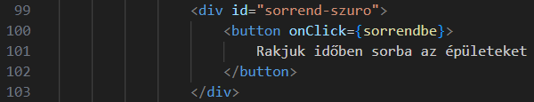
2. Dolgozzuk ki a sorrendbe függvényt:
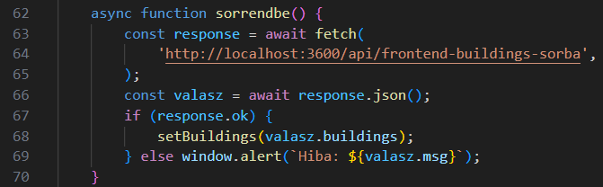
3. A backend oldalon a server.js is változik:
